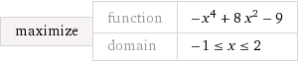
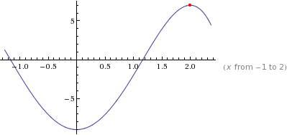
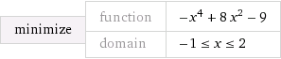
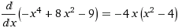
Производная функции у = -х⁴ + 8х² – 9 равна у’ = -4х³ + 16х или -4х(х² – 4).
Для нахождения экстремумов надо производную приравнять нулю:
-4х(х² – 4) = 0,
-4х = 0 х₁ = 0 y₁ = -9 это минимум,
х² – 4 = 0 х² = 4 х₂ = +-2
В заданном пределе -1 ≤ x ≤ 2 х₂ = 2 y₂ ₌ -2⁴ + 8*2² – 9 = 7 это максимум.

